Программа комплексного развития центра столицы полностью выполнена за 9 месяцев
26.10.2016
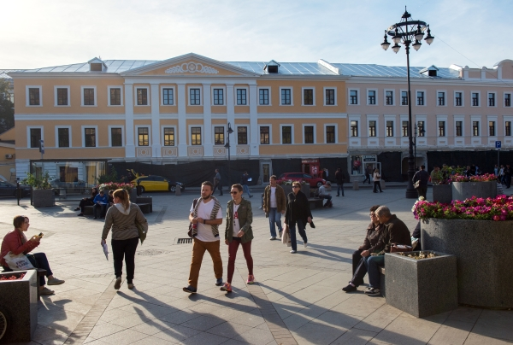
Об успешном завершении программы "Комплексное обустройство и развитие центральной части города" по итогам трёхквартального периода 2016 года сообщил Информационный Центр Правительства Москвы со ссылкой на интернет-портал столичного Стройкомплекса и руководителя Департамента градостроительной политики Москвы Сергея Лёвкина.

Руководитель ведомства Сергей Лёвкин отметил, что большинство работ по строительству и благоустройству центра города были завершены раньше намеченных сроков, что позволило их выполнить в полном объёме. Сергей Лёвкин также пояснил, что Департамент градостроительной политики контролирует четыре направления городского развития: капитальное строительство и реконструкцию зданий, развитие объектов транспортной инфраструктуры и инженерных систем, куда входят и городские парковки, формирование внешнего облика центра Москвы и вопросы градостроительного регулирования.

По капитальному строительству и реконструкции удалось добиться превышения показателей на восемь процентов. Данный высокий результат, по словам главы ведомства, обусловлен вводом в строй восьми дополнительных объектов, чья общая площадь составила порядка пятидесяти тысяч квадратных метров. Для их строительства и реконструкции привлекались внебюджетные источники.

Адрес страницы: http://golyanovo.mos.ru/presscenter/news/detail/4051947.html
Управа района Гольяново города Москвы

